SEPTEMBER 2019 | EMO Halle 5, Stand A54

Tangentialfrässystem M610
Hohe Genauigkeiten und Oberflächengüten
Mit dem Systemgedanken entwickelt Horn das Tangentialfrässystem M610 konsequent weiter. Nach dem Scheibenfräser wird das Programm um einen 90-Grad-Eckfräser und neue Schneidstoffsorten erweitert. Das patentierte Werkzeugsystem sorgt mit positiven Span- und Axialwinkeln für einen weichen Schnitt. Die präzisionsgeschliffenen Wendeschneidplatten bieten sechs nutzbare Schneidkanten für hohe Genauigkeiten und hohe Oberflächengüten. Die zusätzliche Freiflächenfase sorgt für einen stabilen Keilwinkel und einen besonders ruhigen Fräsprozess. Gegen den abrasiven Angriff der Späne ist der Fräsgrundkörper durch eine spezielle Oberflächenbehandlung geschützt.
Die sechs Schneidkanten pro Wendeschneidplatte ermöglichen einen günstigen Schneidenpreis. Für die Bearbeitung unterschiedlicher Werkstoffe bietet Horn die Schneidplatten in den Substraten AS46, IG35 und NE2B in rechter und linker Ausführung sowie mit den Eckenradien von 0,4 mm oder 0,8 mm an. Die maximale Schnitttiefe liegt bei ap = 9,9 mm. Die Grundkörper sind in den folgenden Schneidkreisen erhältlich: 50 mm (z = 5), 63 mm (z = 6), 80 mm (z = 8), 100 mm (z = 10) und 125 mm (z = 12).

1.213 Zeichen inkl. Leerzeichen
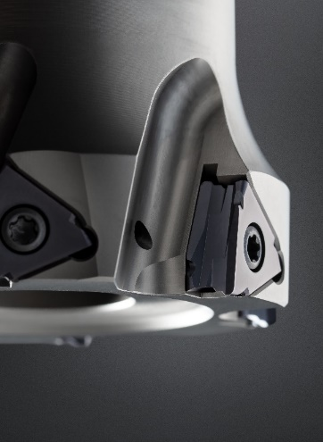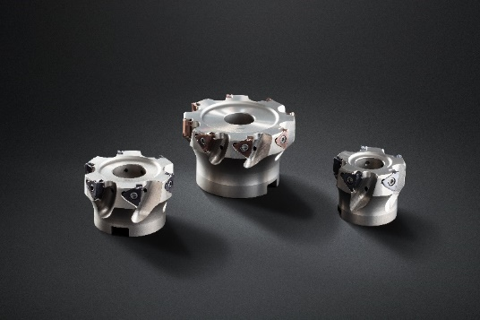
BU: Die sechs Schneidkanten des Horn Tangentialfrässystems M610 bieten einen günstigen Schneidenpreis.
Quelle: Horn/Sauermann

Zuständig für Rückfragen:
Hartmetall-Werkzeugfabrik Paul Horn GmbH, Christian Thiele
Horn-Straße 1, 72072 Tübingen
Tel.: +49 7071 7004-1820, Fax: +49 7071 72893
Email: christian.thiele@phorn.de, www.phorn.de

